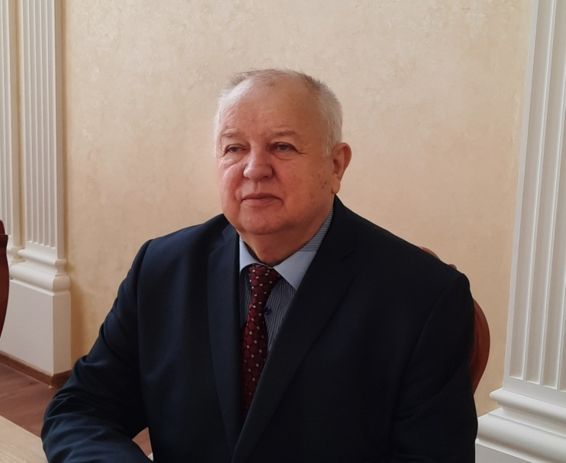
25 марта 2021 года в администрации района прошло очередное заседание общественного Совета при главе Богучарского муниципального района под председательством Чвикалова Сергея Николаевича.
На заседание Совета были приглашены заместитель главы администрации Богучарского муниципального района – руководитель аппарата администрации района Самодурова Н.А., временно исполняющий обязанности начальника отдела – главного государственного инспектора Богучарского района по пожарному надзору Корчевных Д.А.; исполняющий обязанности руководителя отдела по образованию, опеке и попечительству Ткачев И.В.
Темой заседания стали вопросы подготовки к весенне-летнему пожароопасному периоду и подготовки общеобразовательных организаций Богучарского муниципального района к проведению государственной итоговой аттестации выпускников.
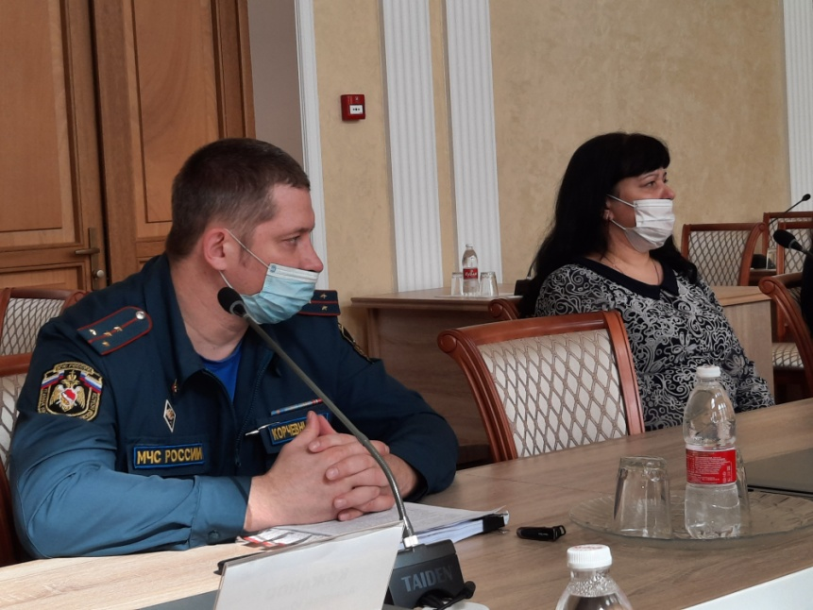
Временно исполняющий обязанности начальника отдела – главного государственного инспектора Богучарского района по пожарному надзору Корчевных Д.А. ознакомил собравшихся с планом противопожарных мероприятий, обратил внимание на важность подготовки к весенне-летнему пожароопасному периоду как в городском поселении, так и в сельских поселениях муниципального района.
Корчевных Д.А. обратил внимание на необходимость активизации профилактической работы по противопожарной безопасности. Он отметил, что нужен постоянный контроль со стороны специалистов сельских и городской администраций за пожарными водоёмами.
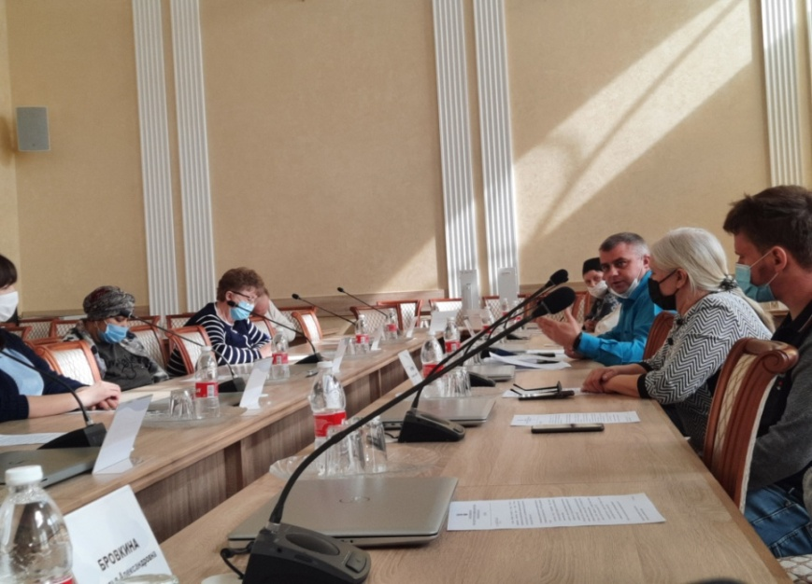
По вопросу «О подготовке общеобразовательных организаций Богучарского муниципального района к проведению государственной итоговой аттестации выпускников» выступил Ткачев И.В.
Он отметил, что в готовности учащихся к сдаче итоговой аттестации можно выделить следующие составляющие: информационная готовность (информированность о правилах поведения на экзамене, информированность о правилах заполнения бланков и т.д.); предметная готовность или содержательная (готовность по определенному предмету, умение решать тестовые задания); психологическая готовность (состояние готовности – "настрой", внутренняя настроенность на определенное поведение, ориентированность на целесообразные действия, актуализация и приспособление возможностей личности для успешных действий в ситуации сдачи экзамена).
Также Ткачев И.В. отметил, что на сегодняшний день все общеобразовательные организации готовы к проведению государственной итоговой аттестации выпускников.

